|  |  |  |
| --- | --- | --- |
| |  | | --- | | **УНИВЕРЗИТЕТ У НОВОМ САДУ**  **ФАКУЛТЕТ ТЕХНИЧКИХ НАУКА**  **НОВИ САД**  **Департман за рачунарство и аутоматику**  **Одсек за рачунарску технику и рачунарске комуникације**  **ИСПИТНИ РАД**  **Кандидат: Анастасија Пејковић и Мина Савић**  **Број индекса: РА194-2019, РА174-2019**  **Предмет: Логичко пројектовање рачунарских система 2**  **Тема рада: MP3 TF16P и Arduino Uno**  **Ментор рада: др Милош Суботић и мс Стефан Пијетловић**  **Нови Сад, јун, 2022.** | |  | |

*Садржај*

1. Увод
2. Анализа проблема
3. Концепт решења
4. Опис решења
5. Напомене
6. *Увод*

Наш задатак је повезивање MP3 TF16P уређаја са Arduino Uno и омогућавање пуштања аудио сигнала са SD картице преко звучника.

MP3 TF16 плејер је серијски МП3 модул који обезбеђује савршено интегрисано МП3 хардверско декодирање. Cофтвер подржава драјвер за TF картицу и FAT16, FАТ32 систем датотека.

Уз помоћ једноставне серијске команде пушта музику и омогућује разне друге функције. Стабилност и поузданост су најважније особине овог модула.

Неке од основних карактеристика су:

- Подржава МP3 и WMV декодирање

- Подржава фреквенције одабирања од 8 до 48 kHz

- Подржава SD картице до 32 GB

- Сваки фолдер (којих може да подржи 100) може садржати до 1000 аудио записа

- Могућност подесивости излазног сигнала на 30 нивоа звучности и 10 EQ нивоа

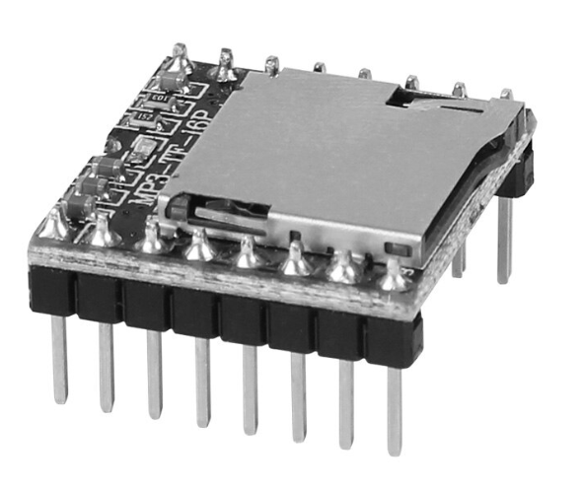

1. *Анализа проблема*

Како бисмо оствариле жељени резултат, неопходно је укључити неколико додатних компоненти.

Потребне компоненте су:

1. MP3 TF16 Плејер - на њему је заснована цела идеја пројекта
2. Arduino Uno - уз помоћ њега ће бити имплементиран код за само покретање и логику коришћења плејера
3. Протоборд (Breadboard) - омогућиће повезивање MP3 TF16 плејера и Arduino Una, као и додавање дугмади и отпорника
4. Дугмад - њихова улога је да омогуће функције Play/Pause, пуштање следеће, као и пуштање претходне песме
5. 1к отпорник - како знамо да плејер користи 3.3 напон, а Arduino напајање од 5 V, како не би дошло до појаве шума
6. Краткоспојнице
7. Жице
8. Слушалице- за добијање звук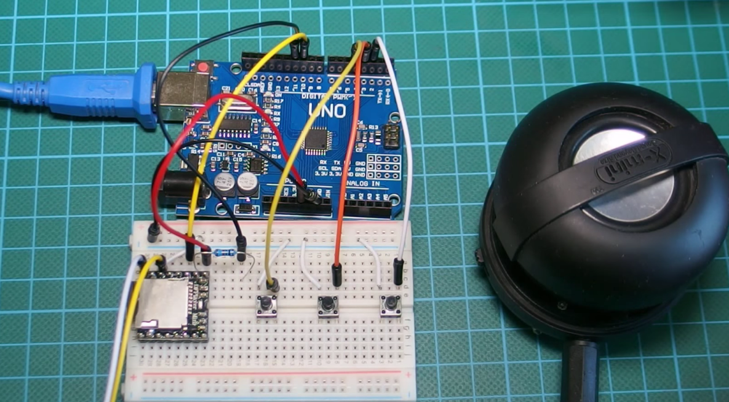а

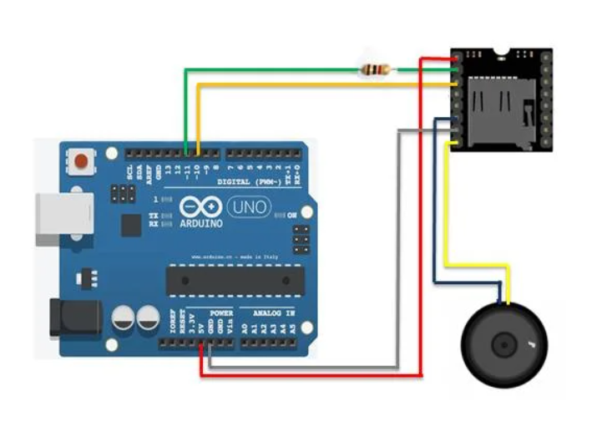

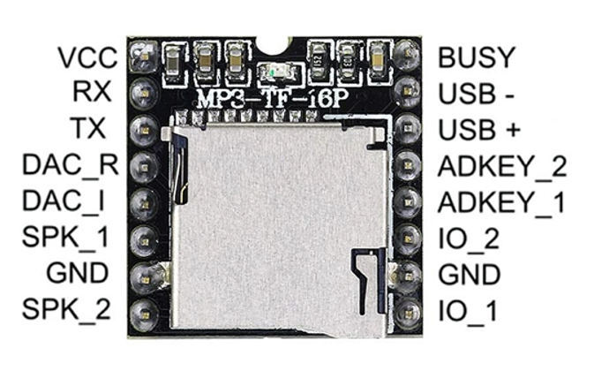

1. *Концепт решења*

Први корак је повезивање свих уземљења MP3 плејера са уземљењима Breadboard-a и онда та уземљења са уземљењима Arduina.

Први пин модула повезујемо на Arduinov пин од 5 волти. Други пин модула, који се зове Rx повезујемо на дигитални пин 11 уз помоћ 1к отпорника.

Трећи пин (Тx) модула повезујемо на дигитални пин 10.

Шести (спикер 2) и осми (спикер 1) пин модула повезујемо са аналогним аудио каблом на звучник.

Кабл који повезује слушалице и МР3 има 3 пина, црни, бели и црвени.

Бели и црвени се повезују на спикере, а црни на уземљење.

2 дугмета повезујемо на дигиталне пинове 2 и 3, респективно.

На крају, неопходно је повезати слушалице са нашим MP3 плејером. MP3 плејер има уграђен ембедед аудио појачивач који ће се директно повезати са слушалицама.

Поред ових корака, неопходно је имплеметирати саму логику рада дугмади. То ће бити одрађено на Arduinu, а објашњено у наредним главама.

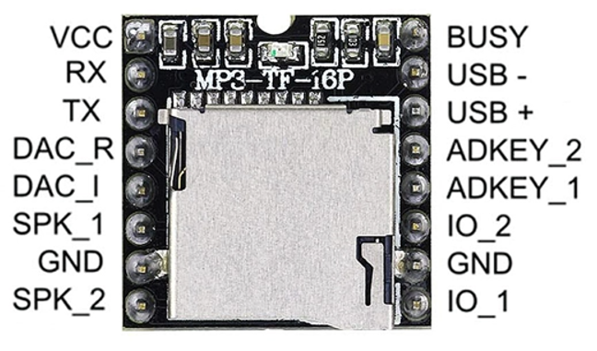

*Пинови*

PINOUT:

|  |  |  |  |
| --- | --- | --- | --- |
| PIN NUM | PIN NAME | FUNCTION | REMARK |
| 1 | VCC | Module power input | 3.3V-5V recommended, do not exceed 5.2V |
| 2 | RX | UART serial data input |  |
| 3 | TX | UART serial data output |  |
| 4 | DAC_R | Audio output RIGHT channel | Drive headphones, amplifier |
| 5 | DAC_L | Audio output LEFT channel | Drive headphones, amplifier |
| 6 | SPK2 | Connect small speaker | Drive less than 3W speakers |
| 7 | GND | Ground | Power ground |
| 8 | SPK1 | Connect small speaker | Drive less than 3W speakers |
| 9 | IO1 | Trigger port | Default previous song (long press volume down) |
| 10 | GND | Ground | Power ground |
| 11 | IO2 | AD port 1 | Default next song (long press volume plus) |
| 12 | ADKEY1 | AD port 2 | The first song when triggered (long press cycle first song) |
| 13 | ADKEY2 | USB+ DP | Fifth track when triggered (long press cycle fifth track) |
| 14 | USB+ | USB- DM | Connect U disk or USB port of computer |
| 15 | USB- | Playback status | Connect U disk or USB port of computer |
| 16 | BUSY |  | With audio, output low. No audio, output high |

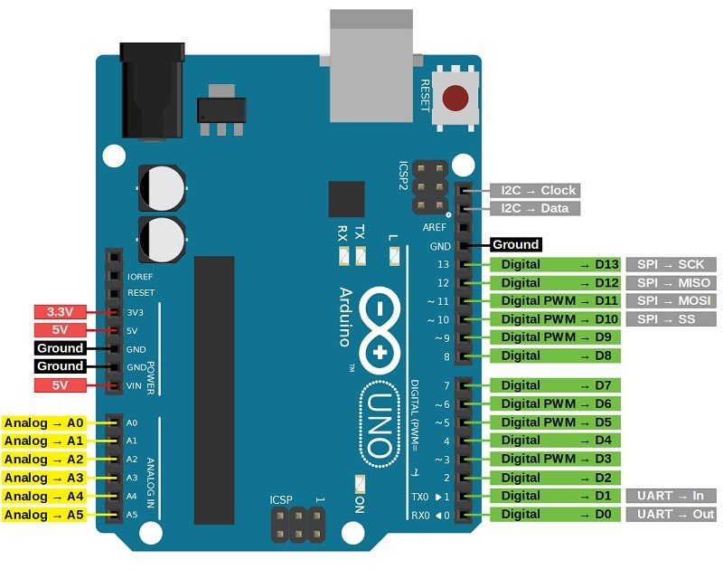

1. *Опис решења*

За потребе овог пројекта кориштена је Arduino библиотека DFRobotDFPlayerMini.h. За серијску комуникацију кориштена је SoftwareSerial.h и након позивања серијске комуникације, проверава се да ли је она успешно успостављена.

Постављен је основни сет-уп попут јачине звука и пуштања прве песме.

За дугмад је кориштена pull-up логика. Када се дугме притисне, активира се одређени део кода намењен специфичном дугмету. Дугмад могу да пусте наредну или претходну песму.

На крају, постоји функција која проверава потенцијалне грешке попут недостатка SD картице, или неког другог хардверског или софтверског проблема.

1. *Напомене*

За кориштење овог МР3 плејера и овог кода, неопходно је обратити пажњу на неколико ствари.

Песме и фолдери у којима се налазе песме морају бити специфично названи. То се може пронаћи у документацији самог МР3 плејера, која је прикачена уз ову документацију и сам код.

Песме морају бити одређене величине и квалитета. Најпожењнији је максималан квалитет, а величина би требала бити преко 6МБ.